- 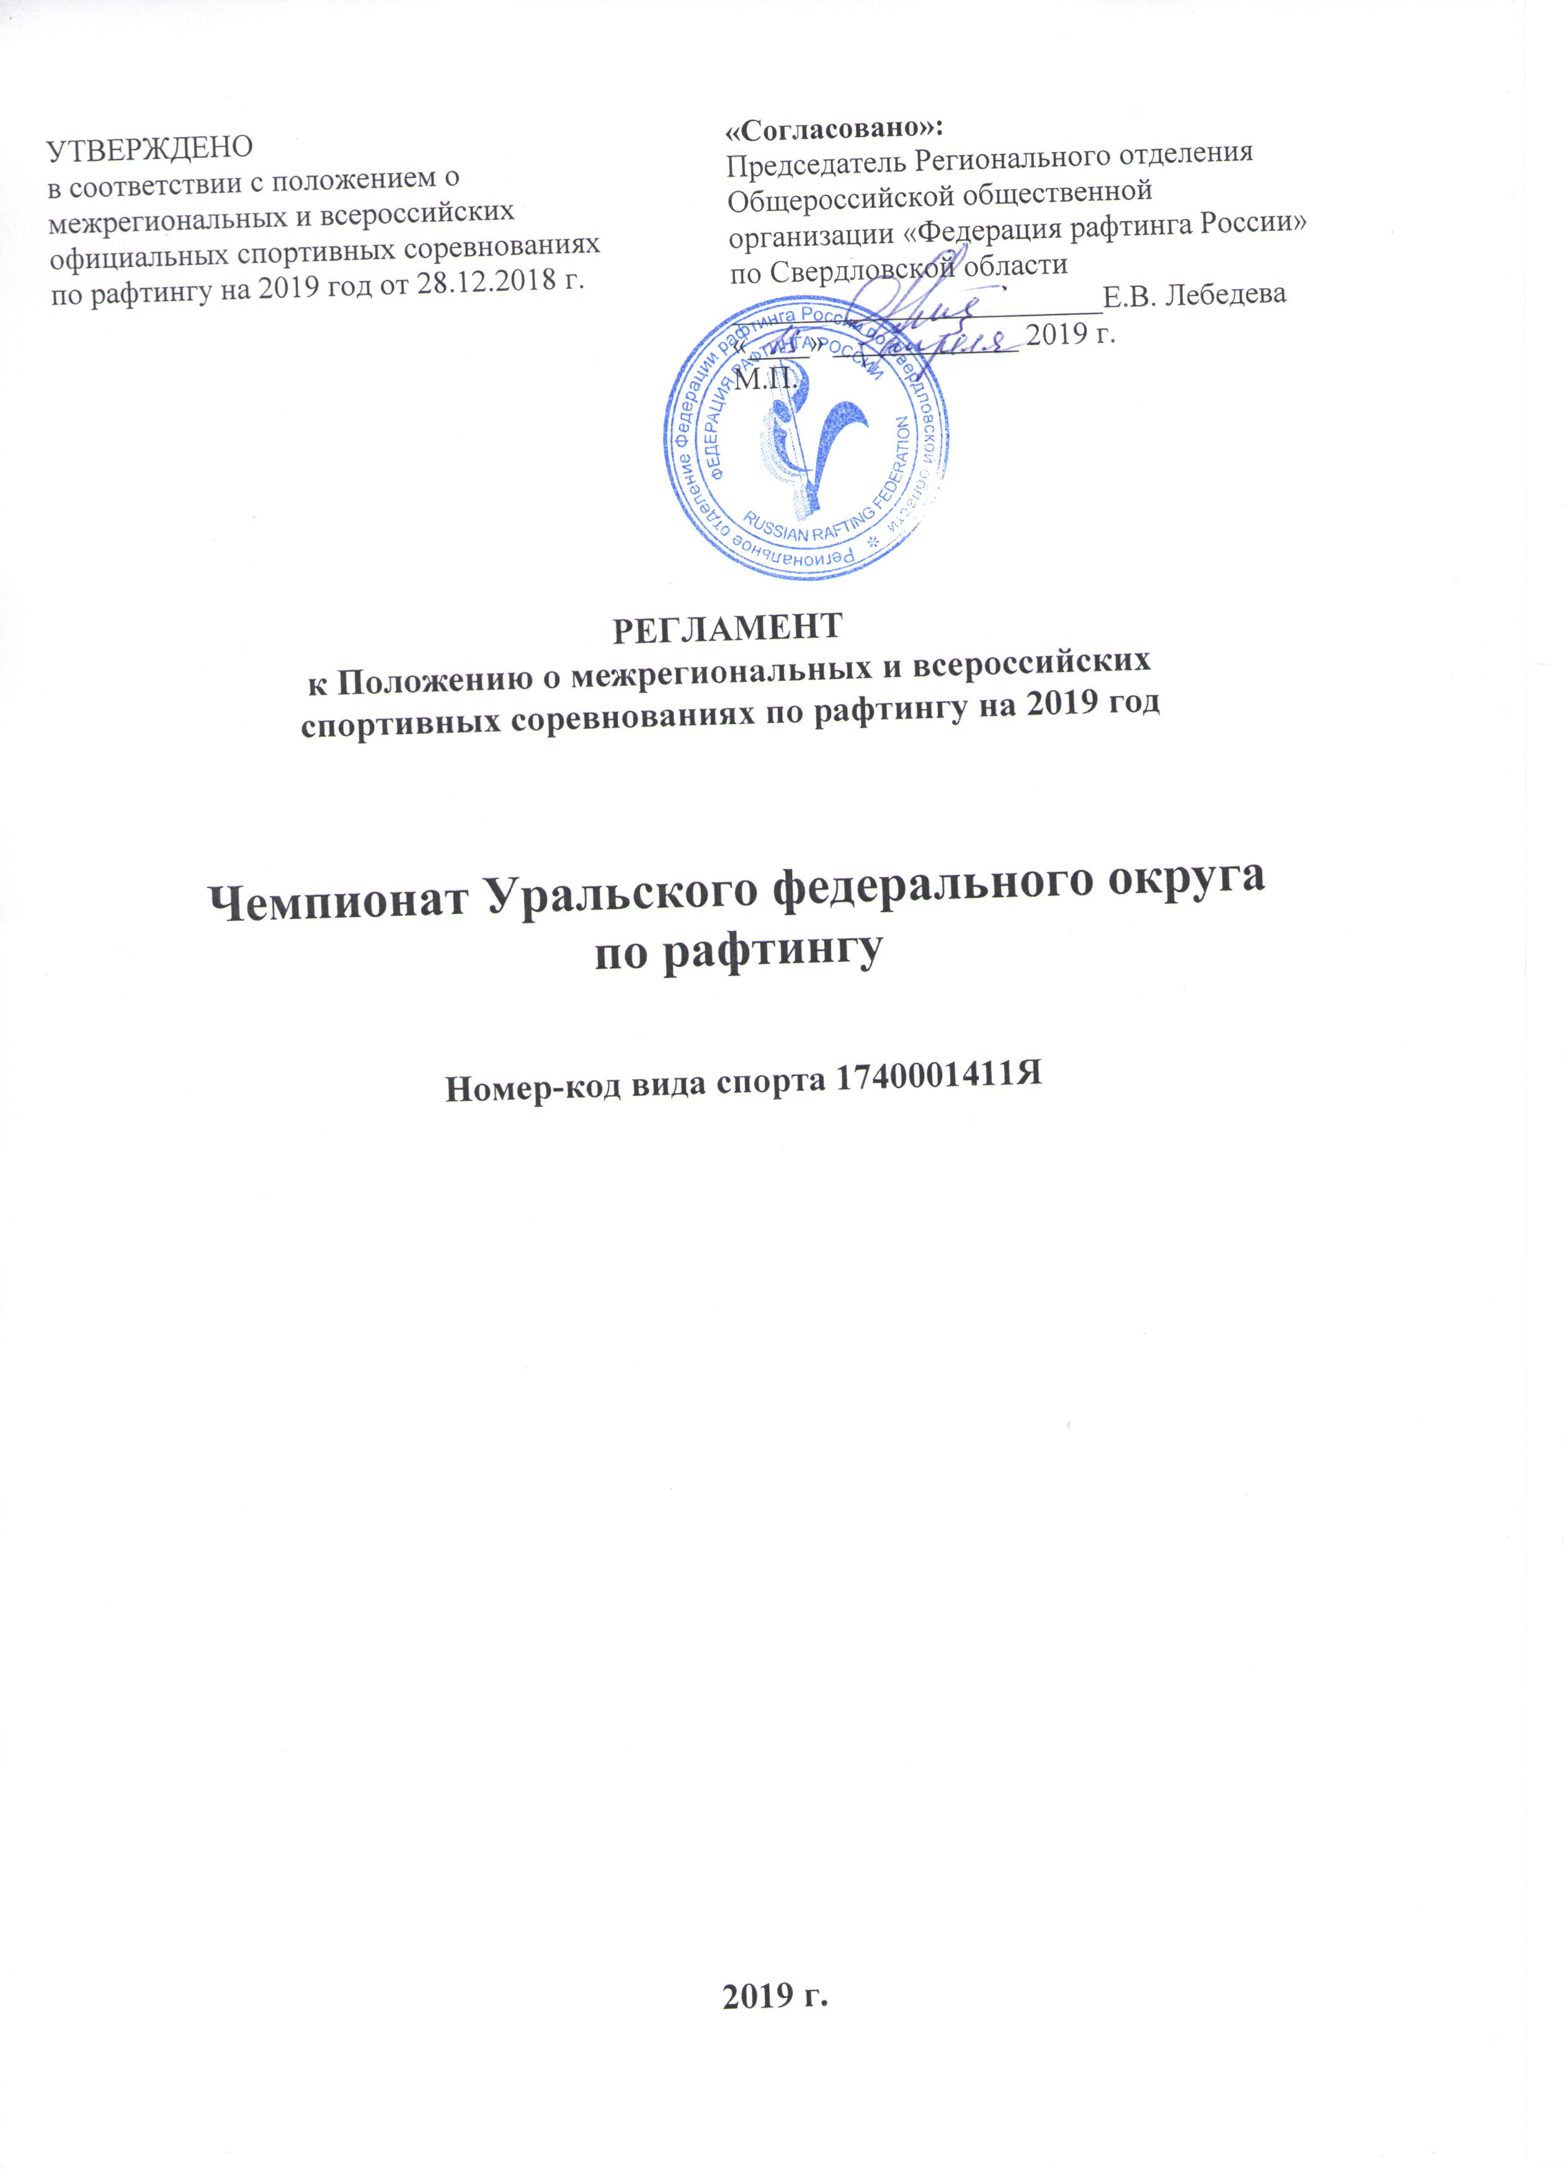I. Общие положения
Чемпионат Уральского федерального округа по рафтингу (далее – спортивные соревнования) проводится в соответствии с Единым календарным планом межрегиональных, всероссийских и международных физкультурных и спортивных мероприятий на 2019 год, утвержденным Министерством физической культуры и спорта Российской Федерации.
Спортивные соревнования проводятся в соответствии с правилами вида спорта «рафтинг», утвержденными приказом Минспорта России от 23.05.2018 г.№475
.

- Цели и задачи
Спортивные соревнования проводятся с целью развития рафтинга в Уральском регионе.
Задачами проведения спортивных соревнований являются:
- популяризация рафтинга;
- выявление сильнейших команд Урала для представительства на всероссийских и межрегиональных соревнованиях;
- подготовка спортивного резерва;
- повышения технического и тактического мастерства участников;
- отработки новых форм проведения соревнований;
- обмена опытом, расширения дружественных и деловых связей.

- Сроки и место проведения соревнований
Сроки проведения спортивных соревнований: с 31 мая по 2 июня 2019 года.
Место проведения спортивных соревнований: Свердловская область, Первоуральский район, с. Слобода, р. Чусовая.

- Программа соревнований
Сроки проведения, в т.ч. дата приезда и дата отъезда | Наименование спортивной дисциплины  (в соответствии с ВРВС) | Номер-код спортивной дисциплины (в соответствии с ВРВС)
31 мая 2019 года | день приезда (в т.ч. мандатная комиссия и официальная тренировка)  квалификационные заезды
1 июня 2019 года | слалом-R6  параллельный спринт-R6 | 1740041811Я  1740061811Я
2 июня 2019 года | длинная гонка -R6  день отъезда | 1740021811Я

- Руководство проведением соревнований
Общее руководство проведением соревнований осуществляет Министерство спорта России, Министерство физической культуры, спорта и молодежной политики Свердловской области в лице государственного автономного учреждения Свердловской области «Центр по организации и проведению физкультурных и спортивных мероприятий» (далее – ГАУ СО «ЦСМ») совместно с Региональным отделением Общероссийской общественной организации «Федерация рафтинга России» по Свердловской области.
Непосредственное исполнение мероприятий, связанных с подготовкой и проведением спортивных соревнований, возлагается на Региональное отделение Общероссийской общественной организации «Федерация рафтинга России» по Свердловской области.
Главный судья соревнований – Лебедева Е.В.

- Обеспечение безопасности участников и зрителей
Соревнования проводятся на участках реки, позволяющих обеспечить безопасность участников и зрителей, а также отвечающих требованиям Правил по виду спорта. Обеспечение безопасности участников и зрителей осуществляется согласно требованиям Правил обеспечения безопасности при проведении официальных спортивных соревнований, утвержденных постановлением Правительства Российской Федерации от 18 апреля 2014 года № 353, и Правил охраны жизни людей на водных объектах в Свердловской области, утвержденных постановлением Правительства Свердловской области от 27.09.2018 №639-ПП.
Участие в спортивных соревнованиях по рафтингу осуществляется только при наличии полиса страхования жизни и здоровья от несчастных случаев, который представляется в мандатную комиссию на каждого участника спортивных соревнований. Страхование участников соревнований может производиться как за счет средств бюджетов субъектов Российской Федерации, так и внебюджетных средств в соответствии с законодательством Российской Федерации.
Оказание скорой медицинской помощи осуществляется в соответствии с приказом Министерства здравоохранения РФ от 01 марта 2016 г. N 134н «О Порядке организации оказания медицинской помощи лицам, занимающимся физической культурой и спортом (в том числе при подготовке и проведении физкультурных мероприятий и спортивных мероприятий), включая порядок медицинского осмотра лиц, желающих пройти спортивную подготовку, заниматься физической культурой и спортом в организациях и (или) выполнить нормативы испытаний (тестов) Всероссийского физкультурно-спортивного комплекса «Готов к труду и обороне».
Основанием для допуска спортсмена к спортивным соревнованиям по медицинским заключениям является заявка с отметкой «Допущен» напротив каждой фамилии спортсмена с подписью врача по лечебной физкультуре или врача по спортивной медицине и заверенной личной печатью, при наличии подписи с расшифровкой ФИО врача в конце заявки, заверенной печатью допустившей спортсмена медицинской организации, имеющей лицензию на осуществление медицинской деятельности, перечень работ и услуг, который включает лечебную физкультуру и спортивную медицину (возможна медицинская справка о допуске к соревнованиям, подписанная врачом по лечебной физкультуре или врачом по спортивной медицине и заверенная печатью медицинской организации, отвечающей вышеуказанным требованиям).
Медицинский осмотр производится не ранее, чем за 10 дней до начала проведения спортивных соревнований.
Участники спортивных соревнований по рафтингу, уличенные в употреблении допинга, и их тренер дисквалифицируются от участия в спортивных соревнованиях пожизненно.
Ответственность за безопасность проведения спортивного соревнования возлагается на Региональное отделение Общероссийской общественной организации «Федерация рафтинга России» по Свердловской области.
Ответственным за соблюдение норм и правил безопасности при проведении спортивных соревнований является главный судья – Лебедева Е.В.
Ответственность за здоровье и сохранность жизни несовершеннолетних участников в дни спортивных соревнований возлагается на лицо, их сопровождающее.

- Финансирование
Министерство физической культуры, спорта и молодежной политики Свердловской области в лице ГАУ СО «ЦСМ» осуществляет финансовое обеспечение соревнований в соответствии с Порядком финансирования за счет средств областного бюджета и нормами расходов на проведение физкультурных и спортивных мероприятий согласно утвержденной смете.
Финансовое обеспечение, связанное с организационными расходами по подготовке и проведению спортивных соревнований, обеспечивается за счет Регионального отделения Общероссийской общественной организации «Федерация рафтинга России» по Свердловской области и внебюджетных средств других участвующих организаций.
Расходы по командированию (проезд, питание, размещение) и страхованию участников спортивных соревнований обеспечивают командирующие их организации. Стартовый взнос за участие в соревнованиях 6000 (шесть тысяч) рублей с экипажа.

- Требования к участникам и условия их допуска
В спортивных соревнованиях участвуют сильнейшие спортсмены субъектов Уральского федерального округа.
К участию в соревнованиях допускаются спортсмены 2001 года рождения и старше, умеющие плавать.
Количественный состав делегации:
- в классе R6м – 6 человек +1 запасной+представитель команды+специалист;
- в классе R6ж – 6 человек +1 запасной+представитель команды+специалист.
Принадлежность спортсмена к субъекту Российской Федерации определяется согласно регистрации по месту проживания. Спортсмены, выступающие на соревнованиях за команду по месту учебы, отличному от места постоянной регистрации, представляют заверенную учебным заведением справку с фотографией или студенческий билет.

- Заявки на участие
Предварительная заявка, содержащая информацию о количестве экипажей, участвующих от субъекта Уральского Федерального округа, направляется в Оргкомитет соревнований (savelkova@yandex.ru) не позднее, чем за 15 дней до начала спортивных соревнований.
Заявки (Приложение №1) на участие в спортивных соревнованиях, подписанные руководителем аккредитованной региональной спортивной федерации (при наличии), руководителем органа исполнительной власти субъекта Российской Федерации в области физической культуры и спорта и врачом врачебно-физкультурного диспансера, подаются на каждый экипаж отдельно, с указанием запасного, в комиссию по допуску в одном экземпляре в день приезда.
К заявке прилагаются следующие документы:
- паспорт гражданина РФ;
- документ о временной регистрации;
- студенческий билет (справка с места учебы) для учащихся;
- зачетная классификационная книжка (при наличии);
- полис обязательного медицинского страхования, полис страхования жизни и здоровья от несчастного случая;
- медицинские справки.
Техническая заявка подается представителем экипажа в секретариат соревнований при необходимости замены не позднее 60 минут до старта.

- Условия подведения итогов
Итоги спортивных соревнований подводятся в соответствии с Правилами проведения соревнований по рафтингу.
Система определения победителя в личных видах программы:
- «параллельный спринт» - по олимпийской системе на выбывание;
- «слалом» - по лучшему результату лучшей попытки;
- «длинная гонка» - по лучшему результату.
Победители в спортивной дисциплине «параллельный спринт» определяются в финальном заезде, в спортивных дисциплинах «слалом» и «длинная гонка» - по наименьшему времени прохождения дистанции с учетом штрафных очков.
Победители спортивного соревнования определяются по дисциплине «многоборье» по наибольшей сумме очков, набранных экипажем (командой) в квалификационном заезде и дисциплинах: параллельный спринт, слалом, длинная гонка.
Итоговые результаты (протоколы) и отчеты на бумажном и электронном носителях представляются в ФРР и ГАУ СО «ЦСМ» в течение двух недель со дня окончания спортивного соревнования.

- Награждение победителей и призеров
Участники спортивных соревнований, занявшие призовые места в дисциплинах «параллельный спринт», «слалом», «длинная гонка» и «многоборье», награждаются дипломами и медалями организаторов соревнований.
Участники спортивных соревнований, занявшие 1 место в дисциплине «многоборье», награждаются кубками организаторов соревнований.

- Условия проезда и размещения команд
Условия проезда: самостоятельно за счет командирующих организаций.
Размещение и питание участников в полевых условиях.
Оргкомитет: Лебедева Елена Владимировна – тел. 8-922-20-30-921, e-mail: savelkova@yandex.ru.

Настоящее положение является официальным вызовом на спортивные соревнования

ПРИЛОЖЕНИЕ №1

Заявка на участие в соревнованиях по рафтингу

Наименование соревнования __________________________________________________________________
Название команды _________________________________________________________________________________
Субъект федерации _______________________________________________________________________________
Команда R6/ R4 (мужчины/женщины, юниоры/юниорки, юноши/девушки) _____________________________________________________________
№ | Ф.И.О. | Адрес | Паспорт | Спорт.  разряд | Дата  рождения | В  команде | Виза  врача | Подпись  об умении плавать
1 |  |  |  |  |  | специалист
2 |  |  |  |  |  | тренер
3 |  |  |  |  |  | капитан
4 |  |  |  |  |  | спортсмен
5 |  |  |  |  |  | спортсмен
6 |  |  |  |  |  | спортсмен
7 |  |  |  |  |  | спортсмен
8 |  |  |  |  |  | спортсмен
9 |  |  |  |  |  | запасной

Допущено _______________________________ спортсменов, врач _________________________________/__________________/

Руководитель организации ____________________________/__________________/

Адрес, тел, e-mail ___________________________________________________________________________________________________

М.П. Дата заполнения______________________

Руководитель органа исполнительной власти субъекта РФ в области физической культуры и спорта ___________________________________________________ /____________________/

М.П. Дата заполнения______________________

